Biógrafo David C. Johnston“Trump Es un adolescente narcisista de 70 años”

Por Sonia Lira |
- Política
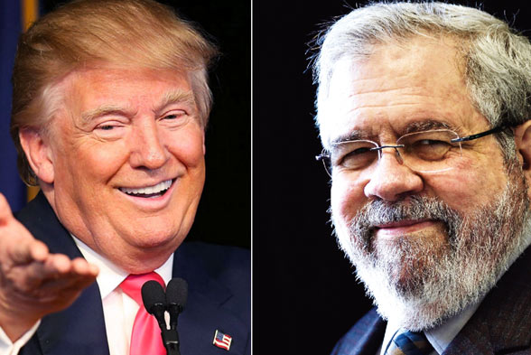
- Fotos Reuters/ Latinstock/ Alamy.

El premio Pulitzer advierte: “todo lo que se interpone entre el presidente de EE.UU. y echar a andar las armas nucleares son los generales que deciden si siguen o rechazan sus órdenes”.
Se trata del primer caza-Trump del periodismo norteamericano. David C. Johnston partió hace 30 años tras sus rastros — siempre sucios y babosos, anota— cuando investigó cómo el entonces empresario se ganó un lugar en el complejo mundo de los casinos. Por supuesto que la fórmula del hoy presidente del país más poderoso del mundo no pasó la prueba de la blancura: extorsión, relaciones con mafiosos y narcotraficantes forman parte de su modelo de negocios. Todo esto Johnston lo relata en su libro Cómo se hizo Donald Trump (Tajamar Editores); un veterano periodista que ganó el premio Pulitzer por su investigación sobre las lagunas e injusticias del sistema fiscal de Estados Unidos.
Las revelaciones de Johnston —por ejemplo, cómo para construir la Trump Tower recurrió al mafioso Anthony Fat Tony Salerno— obligan al lector a preguntarse por qué sus compatriotas eligieron como presidente a “Un adolescente narcisista de 70 años”. Un sujeto que, como relata en el capítulo titulado Amantes imaginarias, echó a correr el rumor de que no podía atender a los periodistas porque lo llamaban “sin parar mujeres hermosas e importantes”. Entre ellas nombró a Madonna, Kim Basinger y Carla Bruni. Esta última lo desmintió. Las otras dos ni siquiera se dieron el trabajo.
“El problema es que la gente no tiene idea de quién es Trump, a menos que haya leído mi libro, porque (él) ha impedido que quienes lo conocen mejor hablen públicamente. Me tomó años de trabajo adquirir, guardar y estudiar el registro público que muestra su deshonestidad, manipulaciones y falta de conocimiento”, explica el periodista que pasó por Times y The New York Times sobre un presidente que juzga al mundo desde una especie de darwinismo social, donde los más pobres o desafortunados lo son sólo porque no se esfuerzan lo suficiente y divide al mundo entre “perdedores y ganadores”. Por supuesto, él se ve a sí mismo en la cúspide de esta última especie de superdotados.
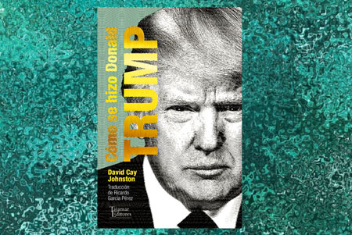
—Usted conoce la historia personal de Trump y cómo él hizo su fortuna. ¿Cómo la resumiría?
—La fortuna de Donald Trump fue construida a lo largo de su vida gracias a su asociación con criminales violentos —incluido un importante narcotraficante— además de no pagar a los trabajadores, ni a los proveedores de pequeñas empresas. Sin contar su estafa a los inversionistas de bienes raíces y no devolver cerca de mil millones de dólares en préstamos. El es un ignorante espantoso, sin filosofía política ni económica, excepto la glorificación de sí mismo.
—¿Hasta dónde llega esta ‘auto-glorificación’?
—Se considera genéticamente superior y llama a cualquier persona que no está de acuerdo con él un “perdedor” o un “Don nadie”.
—¿Teme por su país?
—Tener a una persona ignorante que no sabe nada de geopolítica, doctrina militar o de estrategia con el poder de apretar ‘el botón’ es, por supuesto, aterrador. Es por eso que el Boletín de Científicos Atómicos movió su reloj del juicio final de tres minutos antes de medianoche a dos minutos y treinta segundos antes de medianoche.
—¿Alguna vez dudó de que iba a ganar las elecciones?
—Cuando Trump anunció su última carrera presidencial, yo fui el primer periodista en Estados Unidos que dijo que él estaba ahora hablando en serio y, en consecuencia, que podría ser el candidato del Partido Republicano. En general, la prensa de mi país trató su candidatura como una broma hasta que ya estaba en la recta final.
—Usted lo describe como un “adolescente narcisista de 70 años”, ¿hay alguna historia familiar decisiva en la construcción de su personalidad?
—Todo en la familia de Trump ha girado siempre en torno al dinero y al poder, por no decir la estafa. Sin embargo, a diferencia del personaje del mito (Narciso) que tiene un final trágico, Trump ha sido recompensado con más riqueza y poder.
—En su libro también lo acusa de ser “un ignorante”, por ejemplo, de no tener idea sobre Defensa Nacional. ¿Cree que sus habilidades como vendedor o gran negociador podrían servir para enfrentar a un enemigo con armas nucleares como Corea del Norte?
—El mismo Trump se jacta de su ignorancia. El dice que llamó al líder chino para pedirle consejo y obtuvo a cambio conocimiento de miles de años de historia entre China y Corea.
—¿Pero podría él suplir esto con su “poder de negociación”, como el dice?
—Es que no existe ninguna evidencia de que él sea un gran negociador, excepto cuando dice de sí mismo que lo es. Un buen ejercicio es preguntarse por qué Trump siempre requiere que cualquier persona de su círculo firme acuerdos para que no lo menosprecien ni revelen nunca sus tratos con él, sus faltas o negocios.
—¿Hay alguna razón para temer que su comportamiento errático nos lleve a una Tercera Guerra Mundial?
—Sí. Trump prometió guerras durante su campaña. Se comprometió a usar armas nucleares.
—¿Cuál es el límite entonces?
—Todo lo que se interpone entre Trump y echar a andar las armas nucleares —ya se trate de una pequeña táctica o de una gran estrategia—, son los generales que deben decidir si siguen o rechazan sus órdenes.
—¿Pero hay alguien en su círculo más cercano que puede contenerlo o controlarlo en caso de una situación compleja para EE.UU. o el mundo?
—No. La idea de que alguien lo pueda templar es una fantasía.
—También lo trata como un personaje extremadamente vengativo, al punto de dejar a un sobrino nieto con necesidades médicas sin seguro de salud durante una disputa por la herencia de su padre, Fred Trump. ¿Ha temido algún tipo de represalia?
—Trump pregona que la venganza es su filosofía y a lo largo de años se ha referido al placer que obtiene cuando observa cómo arruina la vida de otros. ¿Qué tipo de persona pone en juego la vida de un sobrino nieto enfermo por dinero? Sobre su pregunta, le respondo que no me acobardo. Como los bomberos corren hacia las llamas, yo lo hago hacia las historias que me parece deben ser contadas.
—En el contexto de los 100 primeros días de Trump en la Casa Blanca, ¿cómo interpreta sus acciones bélicas en Siria y Afganistán?
—El ataque a Siria no tuvo una importancia militar ni estratégica. Al mismo tiempo en que un reporte de CNN sobre niños sirios intoxicados (por armas químicas) lo motivó a disparar 59 misiles Tomahawk a una base aérea vacía, Trump desacreditó los descubrimientos de científicos de su propio país para así autorizar el uso de una sustancia que afecta las capacidades cognitivas de los niños. Como vemos, el envenenamiento de los niños sirios (por el régimen de Al Assad) está mal, pero el de los hijos de los estadounidenses es sólo una cuestión de negocios.
El capítulo Trump hace varar una ballena, dedicado al ‘guerrero’ Akio Kashiwagi —uno de los cinco mayores jugadores del mundo que se instaló en el casino de Trump en Atlantic City y murió asesinado en Japón por la Yakuza— es el punto más alto del libro desde el punto de vista estilístico, contiene la mejor prosa al nivel de un Gay Talese y otras plumas del Nuevo Periodismo. Sin embargo, el fuerte de Cómo se hizo Donald… está más en la recopilación de datos, nombres y anécdotas que muestran a un personaje con una moral propia que hoy tiene al mundo pendiente de sus tuits, la mayoría sin trascendencia.
—¿Deberíamos los países de América Latina estar preocupados por su animosidad hacia los hispanos?
—Tener a un racista en la Casa Blanca debería perturbar a todo el mundo. El tiene un historial de décadas por discriminar en alquileres y empleos a negros, latinos, asiáticos y mujeres. Se rodea de supremacistas blancos y hace discursos públicos que se pueden rastrear en sitios web dedicados a esta ideología. El quiere un país blanco y cristiano, sin embargo, al mismo tiempo denuncia a quienes siguen las enseñanzas de Cristo como “tontos, idiotas o schmucks” (despreciables). El usa esta última palabra que quiere decir Yiddish en su acepción más vil (es decir, como un comentario anti-semita).
—Chile siempre ha aparecido como un aliado de EE.UU. en esta parte del mundo, ¿Qué piensa Trump de un país como el nuestro?
—Trump no piensa sobre Chile. No lee libros y, si lee diarios o ve televisión por cable, es para verse a sí mismo. El no tiene idea de quién es Simón Bolívar, Salvador Allende o Augusto Pinochet o cuál es su importancia histórica.
—Por último, ¿se puede predecir si Trump terminará o no su mandato?
—No bien. Trump es flojo, disperso y huye de las responsabilidades. Ha nombrado a menos de 100 de 693 puestos gubernamentales clave y más de 4.000 en total. Como resultado, los cambios que anunció en muchas agencias de gobierno no han tenido lugar porque no hay nadie allí para hacer el daño que prometió.

http://www.caras.cl/politica/biografo-david-c-johnstontrump-es-un-adolescente-narcisista-de-70-anos/

